Nom: Mendeleïev

Nom complet: Dmitri Ivanovitch Mendeleïev



Nationalité: russe



Période de temps: 1837 à 1907

Invention: tableau périodique

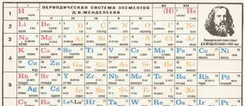

Pour l'avenir: Il prédit que l'aluminium serait le métal de l'avenir